Лекция 9.
РЕЧНАЯ СИСТЕМА.

Река – это водоток сравнительно крупного размера, питающийся атмосферными осадками со своего водосбора и имеющий четко выраженное сформированное самим потоком русло.
К рекам обычно относят лишь водотоки с площадью бассейна не менее 50 км2. Водотоки меньшего размера называют ручьями.

ПЛАН
- Общая характеристика рек.
- Реки и их распространение на земном шаре
- Типы рек
- Питание рек

- Общая характеристика рек.
Реки – это, как правило, постоянные водотоки, текущие в течение всего года. Однако, встречаются реки, которые могут в течение некоторого непродолжительного периода времени перемерзать или пересыхать. Если же водоток пересыхает бóльшую часть года (как, например, сухие долины в пустынях – вади), то такой водоток рекой не считают. К рекам не относятся водотоки, которые не имеют водосбора (как, например, русла, сформированные течениями во время приливов или сгонно-нагонных явлений в приморских районах или на островах). Не являются реками даже крупные водотоки (проливы), соединяющие лагуны с морем. Не могут считаться реками и водотоки с искусственным руслом (каналы).
Единовременно во всех реках земного шара находится в среднем 2120 км3 воды, или всего лишь 0,00015% объема вод гидросферы . Несмотря на такой малый объем речных вод, роль рек как путей сосредоточенного стока в круговороте вещества и энергии на земном шаре очень велика. Реки связывают между собой материковое и океаническое звенья глобального круговорота воды на Земле .
Крупнейшему русскому климатологу А.И. Воейкову принадлежит выражение «реки – продукт климата». В этом определении подчеркивается ведущая роль климатических условий в формировании рек и их режима. Вместе с тем не следует забывать, что и другие компоненты природной среды (рельеф, почвы и растительность, геологическое строение и др.), а также хозяйственная деятельность человека влияют на режим рек и формируют их природный облик.
Если, по образному выражению географов, вода – это кровь ландшафта, то реки – это кровеносная система ландшафта, переносящая вещество и энергию и преобразующая сам ландшафт.
В этой связи важнейшее значение приобретает понятие стока. Сток в широком смысле (как его понимал известный гидролог С.Д. Муравейский) – это процесс стекания воды с водосборов вместе с содержащимися в ней веществами и теплотой . Поэтому речной сток – важнейший элемент материкового звена глобального круговорота воды и веществ, а также мощ-ный природный фактор, определяющий взаимосвязь между различными объектами суши и гидросферы.
Большое функциональное значение рек на земном шаре объясняется прежде всего особенностями самой речной воды: она возобновляемая, подвижная и пресная. В результате постоянно происходящего на Земле водообмена между сушей, атмосферной и Мировым океаном и благодаря дождям и таянию сезонного снега вода в реках возобновляется (в среднем для всех рек мира за 19 суток). Стекая с поверхности материков в океаны и связанные с ним моря, реки «замыкают» глобальный круговорот природных вод, объединяя его материковое и океаническое звенья. Водный сток рек в океан в среднем составляет 39,5 тыс. км3/год, или 36% расходной части водного баланса областей внешнего стока суши и 7,9% приходной части водного баланса Мирового океана . Тем самым реки поддерживают в некотором равновесии водный баланс всей планеты.
Вместе с водой реки переносят с материков в океаны и моря взвешенные и растворенные вещества и теплоту . Текущие речные воды обладают большой кинетической энергией и могут совершать механическую работу. Реки и речной сток – одни из важнейших на Земле геологических и геоморфологи-ческих факторов. Совместно с физическим выветриванием реки участвуют в крупномасштабном эрозионном процессе на поверхности планеты: они эродируют горы и возвышенности, создают долины, глубокие ущелья и каньоны. Одновременно с этим реки отлагают в своих низовьях продукты эрозии и формируют толщи отложений, аллювиальные равнины, поймы, дельты, конусы выноса. Велика самоочищающая способность речных вод.
Реки представляют собой очень специфические и ценные экосистемы. Воды рек – места обитания многих водных организмов (растений и животных – моллюс-ков, ракообразных, рыб и др.), в том числе представляющих экономический интерес.
Люди с глубокой древности используют реки и их природные ресурсы, селятся около рек, чтобы заниматься рыболовством, а на плодородной илистой почве речных пойм и дельт – земледелием.
Именно с реками связано появление на Земле первых очагов орошаемого земледелия и развития человеческой цивилизации в целом. Историками и археологами изучены следы древних поселений в низовьях рек Хуанхэ и Янцзы, Инда и Ганга, Тигра и Евфрата, Амударьи в Азии, Нила и Нигера – в Африке.
Через реки шло освоение европейцами Северной и Южной Америки, а русскими землепроходцами – Сибири и Дальнего Востока. На реках появились первые поселения, а позже – города, промышленные и портовые центры, столицы ряда государств. Реки – важнейшие транспортные артерии, связывающие разные территории между собой и с морями.
В наши дни реки и связанные с ними водные, земельные, биологические ресурсы широко используются людьми. Реки и их ресурсы используются гидроэнергетикой, водным транспортом, рыбным хозяйством; большие объемы речной воды потребляют тепловая и атомная энергетика, многие отрасли промышленности, сельское и коммунальное хозяйство. Рациональное использование рек и их природных ресурсов, охрана их от загрязнения и истощения требуют как постоянных наблюдений за состоянием рек и их естественными и антропогенными изменениями, так и серьезного изучения происходящих в реках природных процессов.
2. Реки и их распространение на земном шаре
Реки распространены на земном шаре повсеместно – на всех материках (кроме Антарктиды) и во всех географических (ландшафтных) зонах. Реки протекают и в тундре, и в тайге, и в зоне смешанных лесов. Есть реки и в степях, и в полупустынях, и даже в пустынях. Реки протекают по равнинам, среди возвышенностей и горных массивов.
Сведения о важнейших реках земного шара приведены в табл. 1.
Самая крупная в мире река и по площади бассейна, и по длине, и по водоносности (среднемноголетней величине стока воды) – Амазонка. По новым оценкам11, площадь ее бассейна 7180 тыс. км2, длина 7100 км, водоносность 7280 км3/год, или более 18% водного стока всех рек мира, впадающих в Мировой океан. Второе и третье место в мире по площади бассейна занимают Конго и Миссисипи, по длине – Нил с Кагерой и Миссисипи с Миссури, по водоносности – Конго и Ориноко.

Таблица 1. Морфометрические и гидрологические характеристики важнейших рек мира
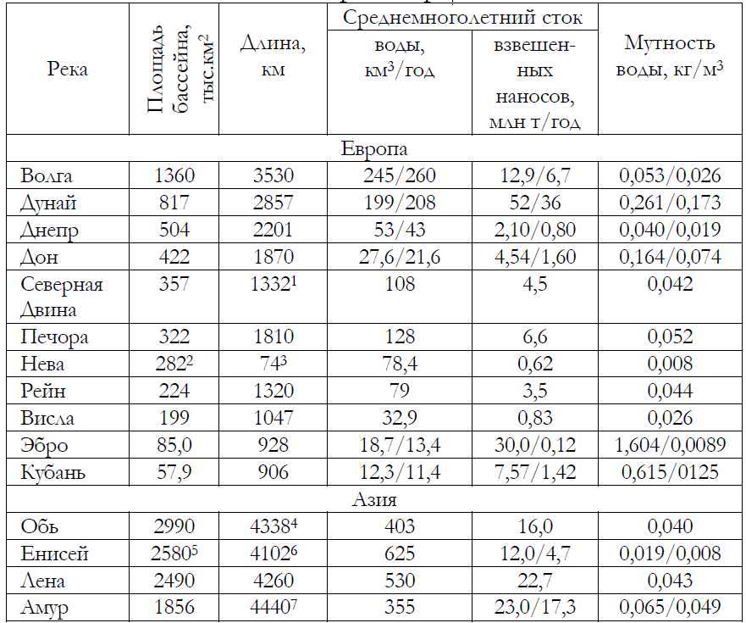
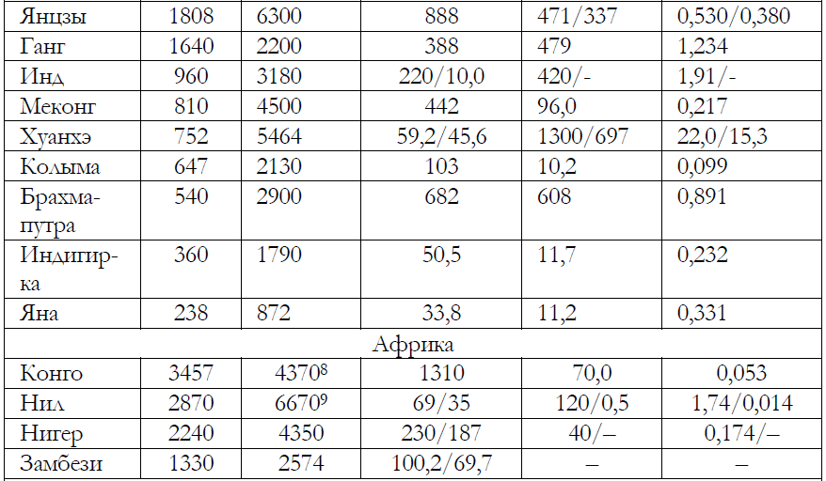

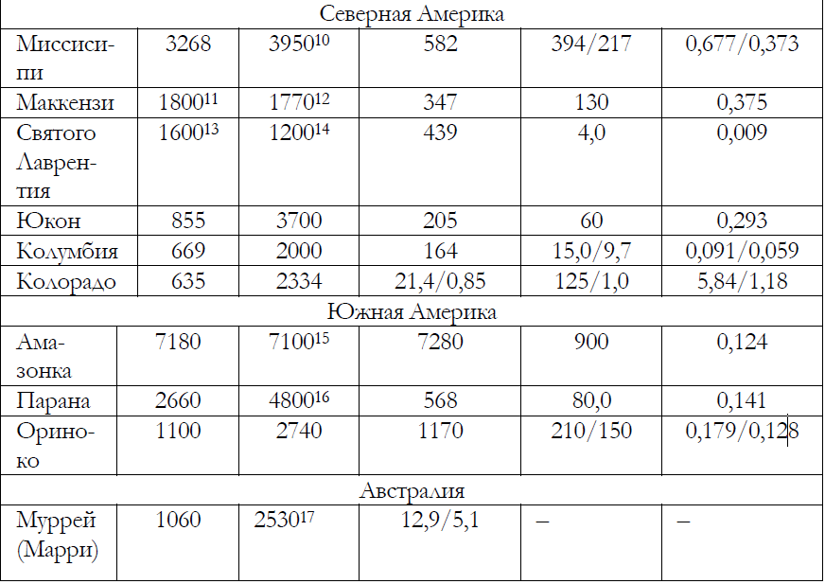
На территории Казахстана
85 022 рек
из них 84 694 длиной до 100 км,
305 — до 500 км, 23 — длиной свыше 500—1000 км.
Наибольшей густотой речной сети (0,4—1,8 км/км²) отличаются высокогорные районы Алтая, хр. Жетысу и Иле Алатау. Наименьшая густота речной сети отмечается в районах песчаных пустынь Приаралья и Прикаспия (менее 0,03 км/км²).
В Казахстане насчитывается около 7000 рек, длина которых превышает 10-километровую отметку. Большая часть рек в Казахстане принадлежит к внутренним замкнутым бассейнам Каспийского и Аральского морей, озёр Балхаш и Тенгиз, и только Иртыш, Ишим, Тобол доносят свои воды до Карского моря.
Территорию Казахстана обычно разделяют на восемь водохозяйственных бассейнов: Арало-Сырдарьинский водохозяйственный бассейн, Балхаш-Алакольский водохозяйственный бассейн, Иртышский водохозяйственный бассейн, Урало-Каспийский водохозяйственный бассейн, Ишимский водохозяйственный бассейн, Нура-Сарысуский водохозяйственный бассейн, Шу-Таласский водохозяйственный бассейн и Тобол-Тургайский водохозяйственный бассейн.
Протяженность более 1000 км имеют реки: Иртыш, Урал, Сырдарья, Или, Ишим, Чу и др., более 100 км - 155 рек и более 10 км - свыше 7 тыс. рек. С расходом воды от 10 до 1000 куб. м/с в Казахстане всего 6 рек.

Таблица 2. Характеристика рек Казахстана
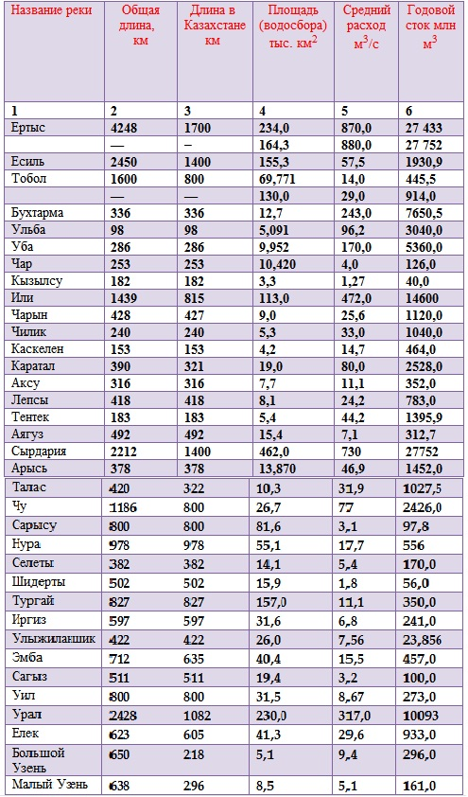

3. Типы рек
Реки типизируют по различным признакам, например по размеру, условиям протекания, источникам (видам) питания, водному режиму, степени устойчивости русла, ледовому режиму и т. д.
По размеру реки подразделяют на большие, средние и малые. К большим обычно относят реки с площадью бассейна более 50 000 км2, к средним – с площадью бассейна в пределах 2000–50 000 км2, к малым – с площадью бассейна менее 2 000 км2. Нижняя граница площади бассейна (30–50 км2), отделяющая малые реки от ручьев, – весьма условна.
Большая река обычно имеет бассейн, расположенный в нескольких географических зонах. Гидрологический режим большой реки в целом не свойствен рекам каждой географической зоны в отдельности и поэтому полизонален.
Иногда выделяют очень большие (или крупнейшие реки), площадь бассейна которых более 1 млн км2. Таких рек на земном шаре всего 18: Волга в Европе, Обь, Енисей, Лена, Амур, Янцзы, Ганг в Азии; Нил, Конго, Нигер, Замбези в Африке; Маккензи, Святого Лаврентия, Миссисипи в Северной Америке; Ориноко, Амазонка, Парана в Южной Америке; Муррей (Мари) в Австра-лии .
Средняя река обычно имеет бассейн в пределах одной географической зоны. Гидрологический режим средней реки характерен для большинства рек данной географической зоны и поэтому зонален.
Малая река также имеет бассейн, расположенный в пределах одной какой-либо географической зоны, но ее гидрологический режим под влиянием местных условий (например, наличие карста в горных породах) может существенно отличаться от режима, свойственного большинству рек данной географической зоны, и стать, таким образом, азональным. Малые реки, в отличие от средних и больших, могут не полностью дренировать грунтовые воды, что также определяет отличие их режима от режима, свойственного более крупным рекам данной географической зоны.
По условиям протекания реки подразделяют на равнинные, полугорные и горные. К равнинным рекам условно относят реки с величинами числа Фруда менее 0,1; к полугорным – с числами Фруда в пределах 0,1–1,0; к горным – с числами Фруда более 1,0. Таким образом, у равнинных и полугорных рек наблюдается спокойный характер движения воды, у горных – бурный.
По источникам (видам) питания реки подразделяют на различные типы в зависимости от вклада снегового, дождевого, ледникового и подземного питания в формирование речного стока.
По водному режиму, т. е. характеру внутригодового распределения стока, выделяют реки с весенним половодьем, с половодьем в теплую часть года, с паводочным режимом .
По степени устойчивости русла можно выделить, например, реки устойчивые и неустойчивые , а по ледовому режиму – реки замерзающие и незамерзающие . Выделяют также реки промерзающие (перемерзающие) и пересыхающие. Следует различать промерзание и перемерзание рек. Промерзание – это замерзание всей толщи воды до дна на большом протяжении реки. Перемерзание – это образование ледяных перемычек лишь на отдельных мелководных участках русла (например, на перекатах). Промерзают или перемерзают обычно малые и средние реки во время суровых зим, когда поверхностное питание отсутствует, а подземное истощается из-за промерзания грунтовых вод. Некоторые реки пересыхают в засушливые периоды года, когда из-за отсутствия дождей поверхностное питание прекра-щается, а подземное (грунтовое) истощается. Временно пересыхают обычно лишь малые реки.
4. Питание рек

Речной водный сток формируется в результате поступления в реки со своего водосбора вод атмосферного происхождения, при этом часть атмосферных осадков стекает с реками в океан или бессточные озера, другая часть – испаряется. Однако при единстве атмосферного происхождения в конечном счете всех речных вод непосредственные пути поступления вод в реки могут быть различными. Выделяют четыре вида водного питания рек: дождевое, снеговое, ледниковое и подземное. Атмосферное происхождение вод, участвующих в дождевом, снеговом и ледниковом питании рек, очевидно и не требует пояснения. Подземное же питание рек также формируется в конечном счете в основном из вод атмосферного происхождения, но прошедших более сложный путь. Лишь в редких слу-чаях можно говорить об участии в подземном питании рек вод не атмосферного, а «ювенильного» происхождения.
Для рек в условиях теплого климата главный вид питания – дождевое. Сток таких крупнейших рек мира, как Амазонка, Ганг и Брахмапутра, Меконг, формируется в основном за счет дождевых вод. Этот вид питания рек в глобальном масштабе является главней-шим: на его долю приходится более трети всего водного питания. Вторым по важности служит снеговое питание. Его роль весьма велика в питании рек в условиях умеренного климата. Третье место по объему поступающих в реки вод занимает подземное питание на его долю в среднем приходится около 1/3 объема речного водного стока. Именно подземное питание обусловливает постоянство или большую продолжительность стока реки в течение года, что и создает в конечном итоге реку. Последнее место по значимости приходится на ледниковое питание (около 1% стока рек мира).
Дождевое питание. Каждый дождь характеризуется слоем выпавших осадков (мм), продолжительностью (мин, ч, сут), интенсивностью выпадения (мм/мин, мм/ч) и площадью распространения (км2). В зависимости от этих характеристик дожди можно, например, подразделить на ливни и обложные дожди.
Интенсивность, площадь распространения и продолжительность выпадения дождей определяют многие особенности формирования речного водного стока и пополнения подземных вод. Чем больше интенсивность, площадь распространения и продолжительность дождя, тем больше (при прочих равных условиях) величина дождевого паводка. Чем больше отношение между площадью распространения дождя и площадью бассейна реки, тем также больше величина возможного паводка. Экстремальные паводки происходят по этим причинам обычно лишь на малых и средних реках. Пополнение подземных вод, как правило, происходит при длительных дождях. Чем меньше влажность воздуха и суше почва в период выпадения дождя, тем больше затраты воды на испарение и инфильтрацию и тем меньше величина дождевого стока. Наоборот, дожди, выпадающие на влажную почву при пониженной температуре воздуха, дают большую величину дождевого стока. Таким образом, один и тот же дождь в зависимости от состояния подстилающей поверхности и влажности воздуха может быть в одних случаях стокообразующим, а в других – почти не давать стока.
Снеговое питание. В умеренных широтах основным источником питания рек служит вода, накапливающаяся в снежном покрове. Снег в зависимости от толщины снежного покрова и плотности может при таянии дать разный слой воды. Запасы воды в снеге (величину, очень важную для предсказания объема талого стока) определяют с помощью снегомерных съемок.
Запасы воды в снеге в бассейне реки зависят от величины зимних осадков, в свою очередь определяемой климатическими условиями. Запасы воды в снежном покрове распределяются по площади бассейна обычно неравномерно – в зависимости от высоты местности, экспозиции склонов, неровностей рельефа, влияния растительного покрова и т. д. Вследствие переноса ветром в понижениях, ложбинах, оврагах обычно за зиму накапливается больше снега, чем на ровной поверхности; много снега накапливается на опушках леса и в местах распространения кустарниковой растительности.
Следует различать процессы снеготаяния и водоотдачи снежного покрова, т. е. поступления не удерживаемой снегом воды на поверхность почвы. Снеготаяние начинается после достижения температурой воздуха положительных значений и при условии положительного теплового баланса на поверхности снега. Водоотдача начинается позже начала снеготаяния и зависит от физических свойств снега – зернистости, капиллярных свойств и т. д. Сток возникает только после начала водоотдачи.
Весеннее снеготаяние подразделяют на три периода: 1) начальный период (снег залегает сплошным покровом, таяние замедленное, водоотдачи снежного покрова практически нет, водный сток еще не формируется); 2) период схода основной массы снега (начинается интенсивная водоотдача, возникают проталины, быстро нарастает величина стока); 3) период окончания таяния (стаивают оставшиеся запасы снега). В течение первого периода стаивает около 30% запасов снега, в течение второго – 50, в течение третьего – 20%. Водоотдача максимальна в течение второго периода (более 80% запасов воды в снеге). В это время снежный покров отдает воду, накопившуюся в снеге, как за второй, так и за первый периоды.

Подземное питание рек. Оно определяется характером взаимодействия подземных (грунтовых) и речных вод. Этот вопрос подробно рассматривался в разд. 5.6. Напомним, что направленность и интенсивность упомянутого взаимодействия зависят от взаимного положения уровня воды в реке, высоты водоупора и уровня грунтовых вод (см. Рис. 5.8), в свою очередь зависящего от фазы водного режима реки и гидрогеологических условий. В случаях постоянной гидравлической связи реки и грунтовых вод с переменным направлением их движения (см. Рис. 5.8, б) реки получают подземное питание в течение всего года, кроме пика половодья.
Ледниковое питание. Это питание имеют лишь реки, вытекающие из районов с высокогорными ледниками и снежниками. Подробно об этом говорилось в разд. 4.6. Вклад ледникового питания в речной водный сток тем больше, чем больше доля общей площади бассейна, занятая ледниками
Классификация рек по видам питания
У каждой реки доля отдельных видов водного питания может быть различной. Определение в каждом конкретном случае вклада различных видов питания в речной водный сток – задача исключительно сложная. Наиболее точно ее можно решить либо с применением «меченых атомов», т. е. путем радиоактивной «маркировки» вод различного происхождения, либо путем анализа изотопного состава природных вод. Более простой, но приближенный способ выделения различных видов питания – это графическое расчленение гидрографа . Известный русский климатолог А.И. Воейков был первым, предложившим классификацию рек земного шара по видам питания. Классификация Воейкова одновременно была и районированием земного шара по характеру питания рек. Были выделены области, где реки получают питание преимущественно от таяния сезонного снега и ледников; области, где реки получают воду преимущественно от дождей; области, где постоянных водотоков нет.
В настоящее время более распространена классификация рек по источникам, или видам питания, М.И. Львовича. Для определения степени преобладания того или иного вида питания приняты три градации. Если один из видов питания дает более 80% годового водного стока реки, следует говорить об исключительном значении данного вида питания (другие виды питания не учитываются). Если на долю данного вида питания приходится от 50 до 80% водного стока, то этому виду питания придается преимущественное значение (другие виды питания учитываются лишь, если на их долю приходится больше 10% годового стока). Если же ни один из видов питания не дает больше 50% годового стока, то такое питание называют смешанным. Указанные диапазоны градаций (80 и 50%) относятся ко всем видам питания, кроме ледникового. Для ледникового питания соответствующие диапазоны градаций уменьшены до 50 и 25%.
Бóльшая часть рек на территории бывшего СССР имеет преобладающее снеговое питание. Почти исключительное снеговое питание имеют реки Северного Казахстана и Заволжья. Реки с дождевым питанием занимают южную часть территории к востоку от Байкала, а также бассейны Яны и Индигирки, Черноморское побережье Кавказа и Крым, Северный Кавказ. Ледниковое питание имеют реки на Кавказе и в Средней Азии.

